06-02-SANTO – Alfonso Luna

Intro: Am – Dm – C – E – Am

Español:

Am Dm G C
Santo, Santo,
Am Em E Am
Santo es el Señor Dios del Universo
Am Dm G C
Llenos están el cielo y la tierra
Am Dm E Am
de tu gloria, hosanna.

A7 Dm G C F Dm E Am
Hosanna, Hosanna, Hosanna en el cielo (bis)

Am Dm G C
Bendito el que viene en nombre del Señor,
Am Dm E Am
hosanna en el cielo, hosanna.
--------------------------------------------

Nederlands:
Am Dm G C
Heilig, heilig,
Am Dm E Am
heilig de Heer, de God der hemelse machten.
Am Dm G C
Vol zijn hemel en aarde
Am Dm E Am
van uw heerlijkheid, hosanna.

A7 Dm G C F Dm E Am
Hosanna, Hosanna, Hosanna in den hoge.

Am Dm G C
Gezegend Hij die komt in de Naam des Heren.
Am Dm E Am
Hosanna in den hoge, Hosanna!
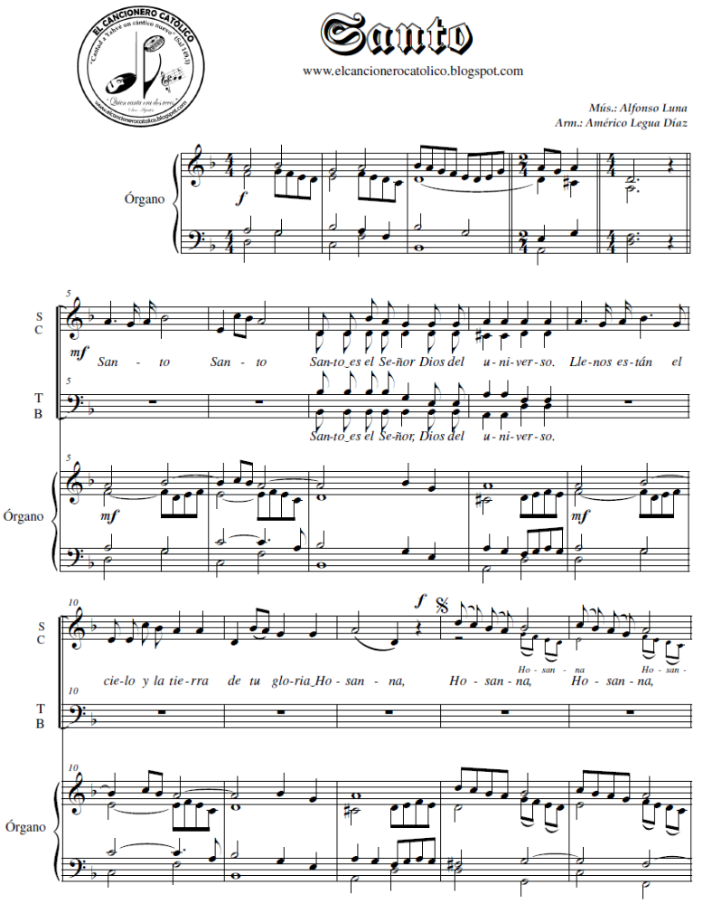

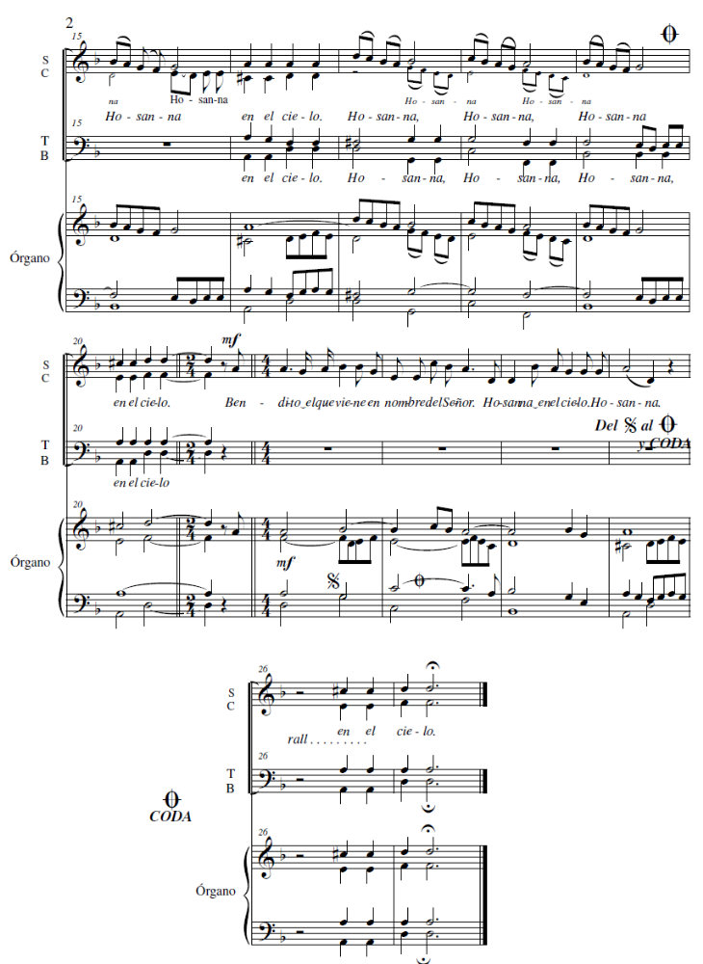

NOTE: We sing it in Am not in Dm with the choir!

